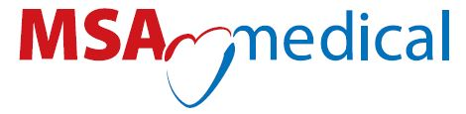

MSA medical s.r.o. za garance ČESKÉ SPOLEČNOSTI PRO STERILIZACI
pořádá vzdělávací seminář

„DEZINFEKCE V PRAXI“

MÍSTO KONÁNÍ: Sociální služby města Přerova, p.o., Domov pro seniory,
Kabelíkova 14a, 750 02 Přerov
DATUM: 11. 10. 2017 od 12.00 – 16.00 hodin
PŘEDNÁŠEJÍCÍ: Pavel Moučka, MSA medical s.r.o.

PROGRAM
- Dezinfekce a účinné látky
- Jak ředit dezinfekce
- Dezinfekce rukou a její správné provedení
- Praktický nácvik dezinfekce rukou a kontrola provedení pomocí UV lampy

